**Задания, направленные на формирование читательской грамотности**

**8 класс ОВЗ**

**Предметная область:** русский язык

Составитель:

Учитель русского языка и литературы

МОУ ОШ № 3 им. Сергея Сниткина

Смирнова Т.В., Власова Е.А., Полшкова Е.А.

**Используемая литература:** Русский язык. 8 класс. Учебник для общеобразовательных организаций.Л.А. Тростенцова, Т.А. Ладыженская, А.Д. Дейкина, О.М. Александрова – 3-е изд. – М.: Просвещение 2016 М., Просвещение,2016

**Раздел:**

**П. 74 упр. 441**

**Формируемые умения**

* понимать смысловую структуру текста (определить тему и основную мысль;
* находить и извлекать главную информацию из текста;
* интерпретировать информацию;
* употреблять слова в соответствии с их лексическим значением;
* понимать значение слов на основе контекста;
* составлять мини-текст повествовательного характера;
* использовать приобретенные знания и умения в практической деятельности.

Ростов Великий

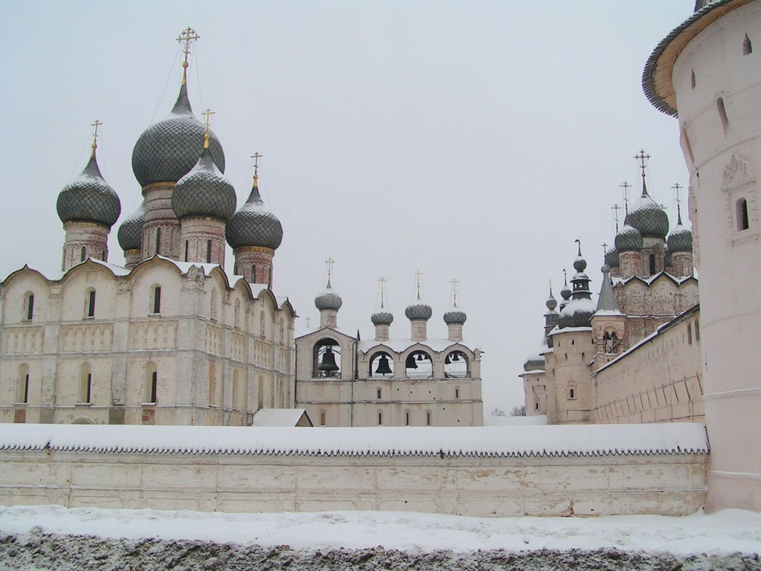

     По вечерам, когда шумная жизнь Ростова Великого затихает, тут на берегу озера Неро можно услышать, как бьют на пожарной башне часы. Бом! Бом! - несётся над озером голос времени. Одиннадцать веков… Не каждый год и даже не каждая сотня лет оставила о себе память. Но одно столетие дошло к нам дивным творением человека. Из-за него-тоРостов и стал сегодня городом знаменитым. Сюда едут историки, архитекторы, художники и туристы. И весь остальной город служит только оправой белому камню, возведенному русскими мастерами. Название этой постройки - Ростовский кремль. Постройки стоят на берегу озера. И потому самое выигрышное место, с какого надо увидеть Ростовский кремль, лодка. Надо, толкаясь шестом в илистое дно, немного отплыть. И то, что увидишь из памяти, уже никогда не изветрится. Всё, что ты слышал о древних городах в сказках, в одну минуту вдруг обернулось реальностью. И ты понимаешь: сказки о граде Китеже, об острове Буяне потомуи родились, что кто-то видел вот эти постройки над озером. И уже потом образ древнего города пошел по былинным операм, живописным картинам и детским книжкам. Вот он сейчас наяву сверкает белизной на потемневшем вечернем небе и повторяет себя до последней черточки в тихой воде. Башни. Стены с бойницами. Крылечки. Оконца. Ворота. Резные крыши. Несчетные, кверху устремленные купола. Все умело сплетено и завязано, все находится в подчинении друг к другу и образует одно прекрасное целое,именуемое словом ансамбль. Подобный узел мы наблюдаем в Московском Кремле. И не много таких же удач можно насчитать на земле.

1. Выпишите из толкового словаря лексическое значение слова**очерк**.

____________________________________________________________________________________________________________________________________________________________________________________________________________________________________________________

2. Определите признаки **очерка** как жанра.

_________________________________________________________________________________________________________________________________________________________________________________________________________________________________________________________________________________________________________________

3. Найдите в тексте самое выигрышное место, с какого можно увидеть Ростовский кремль?

_________________________________________________________________________________________________________________________________________________________________________________________________________________________________________________________________________________________________________________

4. Выбери иллюстрации, на которых изображены памятники зодчества.

А)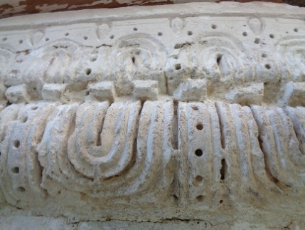

Б)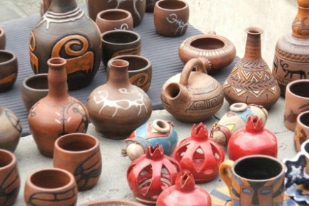

В) 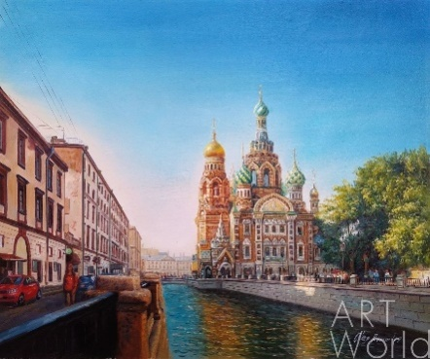

Г) 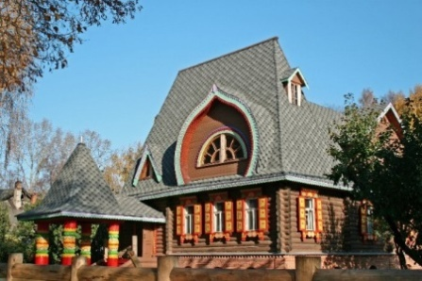

____________________________________________________________________________________________________________________________________________________________________________________________________________________________________________________

5. Подберите синонимы к слову**великий**.

_________________________________________________________________________________________________________________________________________________________________________________________________________________________________________________________________________________________________________________

6. Найдите в тексте изобразительные средства.

|  |  |  |
| --- | --- | --- |
| **Эпитеты** | **Метафоры** | **Олицетворения** |
|  |  |  |
|  |  |  |
|  |  |  |
|  |  |  |
|  |  |  |
|  |  |  |
|  |  |  |
|  |  |  |

7. Определите главную идею текста.

_________________________________________________________________________________________________________________________________________________________________________________________________________________________________________________________________________________________________________________

**Характеристика заданий и система оценивания (7 заданий)**

|  |
| --- |
| **Задание 1. Л**ексическое значение слова **очерк** |
| * **Содержательная область**: чтение для получения образования * **Компетентностная область оценки**: интегрировать и интерпретировать информацию/ находить и извлекать информацию * **Контекст**:личный * **Тип текста**: сплошной (очерк) * **Уровень сложности заданий**: низкий * **Формат ответа**: задание с развернутым ответом * **Объект оценки**: находить и извлекать одну единицу информации |
| **Система оценивания** |
| **1 балл**очерк – небольшое литературное произведение, краткое описание реальных событий, увиденных автором |
| **0 баллов** ответ не принимается во всех остальных случаях  ответ отсутствует |

|  |
| --- |
| **Задание 2.**Определите признаки очеркакак жанра |
| * **Содержательная область**: чтение для получения образования * **Компетентностная область оценки**: интегрировать и интерпретировать информацию/ находить и извлекать информацию * **Контекст**: личный * **Тип текста**: сплошной (очерк) * **Уровень сложности заданий**: низкий * **Формат ответа**: задание с развернутым ответом * **Объект оценки**: делать выводы на основе интеграции информации |
| **Система оценивания** |
| **1 балл**Документальность; достоверность фактов, событий; описывается реально существующее место; отступления, которые основаны на авторских размышлениях. |
| **0 баллов** ответ не принимается во всех остальных случаях  ответ отсутствует |

|  |
| --- |
| **Задание 3.**Найдите в тексте самое выигрышное место, с какого можно увидеть Ростовский кремль? |
| * **Содержательная область**: чтение для получения образования * **Компетентностная область оценки**: интегрировать и интерпретировать информацию/ находить и извлекать информацию * **Контекст**: личный * **Тип текста**: сплошной (очерк) * **Уровень сложности заданий**: низкий * **Формат ответа**: задание с выбором одного верного ответа * **Объект оценки**: находить и извлекать одну единицу информации |
| **Система оценивания** |
| **1 балл**лодка |
| **0 баллов** ответ не принимается во всех остальных случаях  ответ отсутствует |

|  |
| --- |
| **Задание 4.**Выбери иллюстрации, на которых изображены памятники зодчества |
| * **Содержательная область**: чтение для получения образования * **Компетентностная область оценки**: интегрировать и интерпретировать информацию/ находить и извлекать информацию * **Контекст**: личный * **Тип текста**: несплошной (очерк) * **Уровень сложности заданий**: низкий * **Формат ответа**: задание с выбором нескольких верных ответов * **Объект оценки**:понимать информацию, представленную в графической форме и т.д. |
| **Система оценивания** |
| **1 балл**А) фреска Спасо-Преображенского собора г. Переславль-Залесский  Г) Дом Берендея г. Переславль-Залесский |
| **0 баллов** ответ не принимается во всех остальных случаях  ответ отсутствует |

|  |
| --- |
| **Задание 5.**Подберите синонимы к слову**великий**. |
| * **Содержательная область**: чтение для получения образования * **Компетентностная область оценки**: интегрировать и интерпретировать информацию/ находить и извлекать информацию * **Контекст**: личный * **Тип текста**: сплошной (очерк) * **Уровень сложности заданий**: низкий * **Формат ответа**: работа со словарем * **Объект оценки**: находить и извлекать одну единицу информации |
| **Система оценивания** |
| **1 балл**Великий –большой, немалый, крупный, огромный, громадный. |
| **0 баллов** ответ не принимается во всех остальных случаях  ответ отсутствует |

|  |
| --- |
| **Задание 6.** Найдите в тексте изобразительные средства. |
| * **Содержательная область**: чтение для получения образования * **Компетентностная область оценки**: интегрировать и интерпретировать информацию/ находить и извлекать информацию * **Контекст**: личный * **Тип текста**: несплошной (очерк) * **Уровень сложности заданий**: низкий * **Формат ответа**: заданиес выбором нескольких верных ответов * **Объект оценки**:понимать информацию, представленную в графической форме и т.д. |
| **Система оценивания** |
| **1 баллЭпитеты** – «шумная жизнь»,  **Метафоры**– «голос времени»  **Олицетворения–**«оставила о себе память» |
| **0 баллов** ответ не принимается во всех остальных случаях  ответ отсутствует |

|  |
| --- |
| **Задание 7.**Определите главную идею текста |
| * **Содержательная область**: чтение для получения образования * **Компетентностная область оценки**: интегрировать и интерпретировать информацию/ находить и извлекать информацию * **Контекст**: личный * **Тип текста**: сплошной (очерк) * **Уровень сложности заданий**: низкий * **Формат ответа**: задание с развернутым ответом * **Объект оценки**: находить и извлекать одну единицу информации |
| **Система оценивания** |
| **1 балл**Ростов Великий является уникальным и прекрасным местом, которое стоит посетить и изучить. |
| **0 баллов** ответ не принимается во всех остальных случаях  ответ отсутствует |